**Аналитическая записка**

по теме «Информационная система для магазина по продаже ПО»

1. **Наименование проекта**

Информационная система для магазина по продаже ПО.

1. **Целевая аудитория**

Цель данной информационной системы заключается в обеспечении удобного и эффективного управления процессами в магазине по продаже программного обеспечения. Система предназначена для использования администраторами и пользователями(клиентами).

Система направлена на оптимизацию бизнес-процессов, повышение эффективности работы сотрудников и улучшение обслуживания клиентов.

1. **Назначение проекта**

Магазин по продаже программного обеспечения – это специализированное приложения или веб-платформа, где пользователи могут приобретать, скачивать или заказывать программное обеспечение для своих компьютеров. Это место, где пользователи могут найти и приобрести различные виды программ, включая операционные системы, приложения, игры, утилиты и другие программные продукты. Магазины по продаже программного обеспечения способствуют распространению инновационных решений и обеспечивают пользователям удобство, выбор и безопасность. Эта предметная область остается динамичной и актуальной в современном мире, отражая быстрое развитие технологий и потребностей пользователей в программных решениях для разных устройств и задач.

1. **Описание взаимодействия с потенциальным пользователем**

Все пользовательские истории представлены в Таблице 1.

Таблица 1 – Пользовательские истории

|  |  |  |  |
| --- | --- | --- | --- |
| **№** | **Роль** | **Действие** | **Цель** |
| 1 | Администратор | Внесение изменений в БД | Обновление списка товаров для поддержания его актуальности |
| 2 | Администратор | Изменение списка товаров | Обновление списка сотрудников для поддержания актуальной информации о сотрудниках. |
| 3 | Администратор | Удаление товара | Поддержание актуальности списка категорий, удаление устаревших товаров. |
| 4 | Администратор | Добавление товара | Обеспечение актуальности данных путем добавления новых товаров.. |
| 5 | Администратор | Редактирование товара | Устранение устаревших или неверных данных для поддержания чистоты базы данных. |
| 6 | Администратор | Просмотр финансовой отчетности | Анализ финансовой деятельности на основе отчетности. |
| 7 | Клиент | Поиск товара | Поиск товаров для формирования отчетности по продажам за определенный период. |
| 8 | Клиент | Изменение корзины товаров | Обновление содержимого корзины для поддержания актуальности информации о товарах. |
| 9 | Клиент | Удаление товаров из корзины | Поддержание актуальности информации о товарах и категориях при изменении корзины. |
| 10 | Клиент | Добавление товара в корзину | Обновление информации о добавленных товарах и категориях. |
| 11 | Клиент | Создание заказа | Создание заказа для упорядочивания данных в системе. |
| 12 | Клиент | Оплата данных | Анализ финансовой деятельности через оплату. |
| 13 | Клиент | Просмотр истории заказов | Анализ доходов и расходов с помощью просмотра истории заказов. |
| 14 | Пользователь | Вход в систему | Авторизация в системе для доступа к функционалу. |

Все пользовательские сценарии представлены в Таблице 2.

Таблица 2 – Пользовательские сценарии

|  |  |  |
| --- | --- | --- |
| **№** | **Пользователь** | **Система** |
| 1 | Внесение изменений в БД | Приложение открывает соединение с базой данных, создает запрос на обновление или добавление данных в таблицы, используя язык SQL. После выполнения запроса база данных обновляет соответствующие записи. После завершения операции приложение закрывает соединение с базой данных. |
| 2 | Изменение списка товаров | Приложение открывает соединение с базой данных, формирует SQL-запрос на обновление данных о товаре (например, изменение цены, описания или статуса наличия). Отправляет запрос, и база данных обновляет соответствующую запись. Приложение закрывает соединение с базой данных и обновляет отображаемый список товаров для пользователя. |
| 3 | Удаление товара | Приложение открывает соединение с базой данных, создает SQL-запрос на удаление товара из таблицы товаров, отправляет запрос. База данных выполняет запрос, удаляя запись о товаре. После выполнения операции приложение закрывает соединение с базой данных и обновляет список доступных товаров для пользователей. |
| 4 | Добавление товара | Приложение открывает соединение с базой данных, создает запрос на добавление нового товара в базу данных с использованием SQL, отправляет запрос. База данных выполняет запрос, добавляя новую запись в таблицу. После выполнения операции приложение закрывает соединение с базой данных и обновляет отображаемый список товаров. |
| 5 | Редактирование товара | Приложение открывает соединение с базой данных, формирует запрос на изменение данных товара (например, изменение цены или описания), используя SQL. Отправляет запрос, и база данных вносит изменения в соответствующую запись. Приложение закрывает соединение с базой данных и обновляет информацию о товаре, отображаемую пользователю. |
| 6 | Просмотр финансовой отчетности | Приложение открывает соединение с базой данных, создает запрос на выбор данных из таблиц с финансовой отчетностью, используя SQL, отправляет запрос. База данных возвращает отчетные данные. Приложение обрабатывает данные и отображает их пользователю в удобном формате. После этого соединение с базой данных закрывается. |
| 7 | Поиск товара | Приложение открывает соединение с базой данных, создает SQL-запрос для поиска товара по заданным критериям (например, по названию или категории), отправляет запрос. База данных возвращает результаты поиска, которые приложение отображает пользователю. После завершения операции соединение с базой данных закрывается. |
| 8 | Изменение корзины товаров | Приложение открывает соединение с базой данных, создает SQL-запрос для изменения содержимого корзины (например, изменение количества товара или удаление товара), отправляет запрос. База данных обновляет запись корзины для пользователя. После завершения операции приложение закрывает соединение с базой данных. |
| 9 | Удаление товаров из корзины | Приложение открывает соединение с базой данных, создает запрос на удаление товаров из таблицы корзины пользователя, используя SQL, и отправляет его. База данных выполняет запрос и удаляет соответствующие записи. Приложение закрывает соединение с базой данных и обновляет отображение корзины. |
| 10 | Добавление товара в корзину | Приложение открывает соединение с базой данных, формирует SQL-запрос на добавление выбранного товара в корзину пользователя, отправляет запрос. База данных добавляет запись о товаре в таблицу корзины. После выполнения операции приложение закрывает соединение с базой данных и обновляет отображение содержимого корзины. |
| 11 | Создание заказа | Приложение открывает соединение с базой данных, создает запрос на добавление нового заказа на основе содержимого корзины пользователя, отправляет запрос. База данных создает запись о новом заказе, фиксируя детали товаров и данные пользователя. Приложение закрывает соединение с базой данных и отображает информацию о созданном заказе. |
| 12 | Оплата данных | Приложение открывает соединение с базой данных, формирует запрос на обновление статуса оплаты заказа, отправляет запрос с информацией об успешной транзакции. База данных обновляет запись о заказе, устанавливая статус «оплачено». Приложение закрывает соединение с базой данных и подтверждает пользователю успешное выполнение оплаты. |
| 13 | Просмотр истории заказов | Приложение открывает соединение с базой данных, создает SQL-запрос для выборки истории заказов конкретного пользователя, отправляет запрос. База данных возвращает информацию о прошлых заказах, которую приложение отображает в виде списка или таблицы. После завершения операции соединение с базой данных закрывается. |
| 14 | Вход в систему | Приложение открывает соединение с базой данных, создает запрос на проверку учетных данных пользователя (например, логина и пароля), отправляет запрос. База данных сверяет введенные данные с сохраненными записями и возвращает результат. Если данные совпадают, приложение позволяет пользователю войти в систему. После выполнения операции соединение с базой данных закрывается. |

Диаграмма Use-Case представлена на рисунке 1.

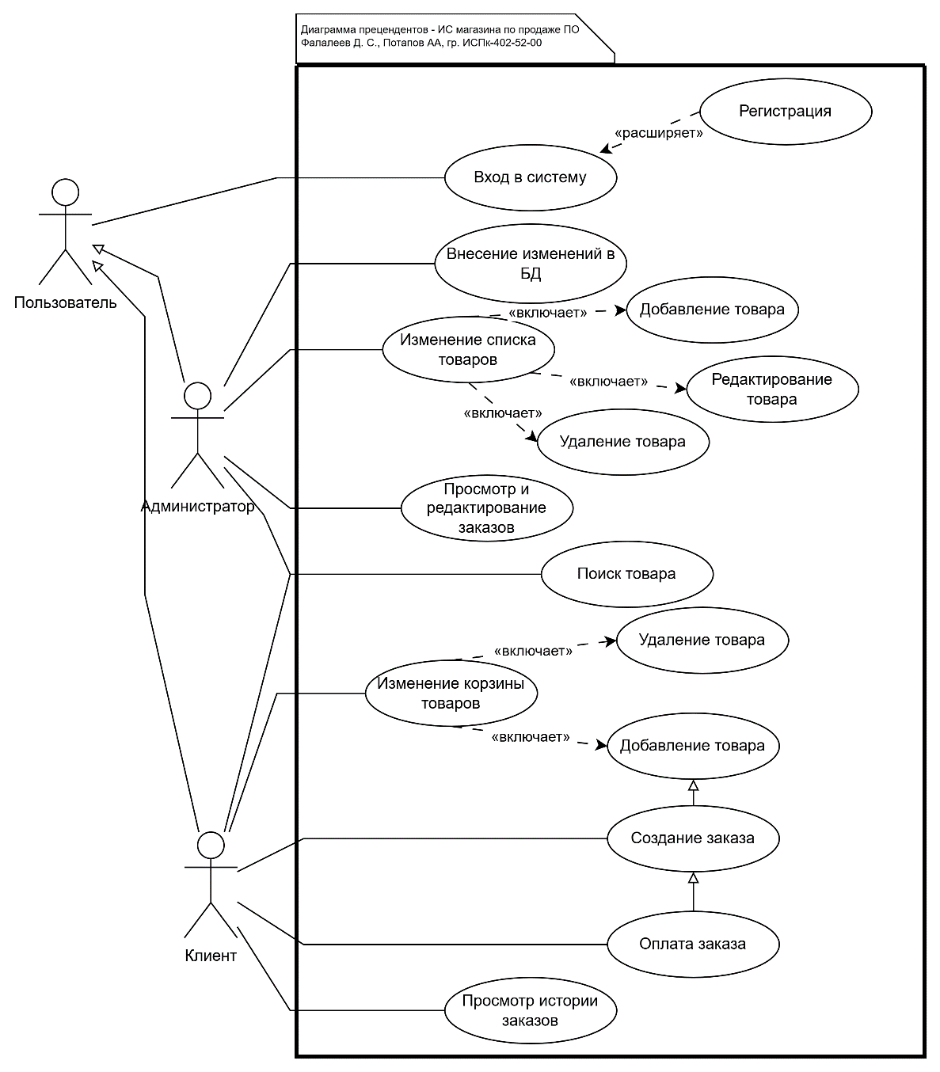

Рисунок 1 – Use case диаграмма

Диаграмма use-case для приложения описывает взаимодействие пользователей и системы в процессе использования ИС. Основные элементы диаграммы включают актеров (пользователей системы), варианты использования (функции системы) и связи между ними.

Описание диаграммы use-case:

|  |  |
| --- | --- |
| **Акторы** | **Краткое описание** |
| Пользователь | Лицо, которое авторизуется в системе. |
| Администратор | Сотрудник, который осуществляет продажи программного обеспечения, добавляет и редактирует данные о продуктах, категориях и продажах. Они также могут быть ответственны за управление инвентарем, обработку заказов и возвратов, но обычно не имеют доступа к управлению сотрудниками или детальным отчетам о продажах. |
| Клиент | Лицо, которое приобретает программное обеспечение в магазине. Они могут просматривать доступную информацию о продуктах, но не имеют доступа к внутренним системам управления или финансовой отчетности магазина. В некоторых случаях, клиенты могут также включать внутренних пользователей, таких как сотрудники, которые используют программное обеспечение в своей работе и могут формировать запросы или отчеты о его использовании. |

1. **Описание функционала**

Все функциональные требования представлены в Таблице 3.

Таблица 3 - Функциональные требования

|  |  |  |  |  |
| --- | --- | --- | --- | --- |
| **№** | **Название функции** | **Входные параметры** | **Выходные параметры** | **Описание функции** |
| 1 | Изменение списка товаров | Код, наименование, категория, цена, количество, фото. | Обновленная информация о товаре. | Функция находит запись о товаре по его коду, проверяет возможность изменения (например, отсутствие зависимых процессов), обновляет поля и вносит изменения в базу данных. |
| 2 | Удаление товара | Код товара. | Успешное удаление. | Функция находит запись по коду товара, проверяет наличие зависимых данных (например, активных продаж или резервов), удаляет товар и очищает связанные данные для поддержания целостности. |
| 3 | Добавление товара | Наименование товара, фото, количество, цена. | Новая строка в списке товаров. | Функция создаёт новую строчку в списке товаров. |
| 4 | Редактирование товара | ID товара, наименование, фото, кол-во, цена. | Обновленная информация о товаре. | Функция находит запись о товаре, проверяет, можно ли внести изменения обновляет данные о товаре. |
| 5 | Просмотр финансовой отчетности | Период времени. | Информация о финансах. | Функция формирует финансовый отчёт за заданный промежуток времени. |
| 6 | Поиск товара | ID, Название. | Выборка из нескольких или одного товара. | Функция ищет товар по указанному ID или названию, проверяет наличие записей в базе данных и возвращает информацию о найденных товарах или сообщает об их отсутствии. |
| 7 | Изменение корзины товаров | ID клиента, id товара, товар, количество товара. | Обновленная корзина товаров. | Функция находит клиента по ID, проверяет наличие товаров в корзине, вносит изменения (например, корректирует количество) и обновляет корзину в базе данных. |
| 8 | Удаление товаров из корзины | ID клиента, ID товара. | Успешное удаление. | Функция удаляет товар из корзины клиента, проверяет, что товар больше не связан с активными процессами и обновляет данные в базе. |
| 9 | Добавление товара в корзину | ID клиента, ID товара, количество. | Обновленная корзина. | Функция добавляет товар в корзину клиента, проверяет уникальность товара в корзине и обновляет количество товара. |
| 10 | Создание заказа | ID клиента, ID товаров (список), количество. | Новый заказ с деталями. | Функция проверяет наличие товаров в корзине, формирует заказ на основе выбранных позиций, создаёт запись в базе данных с деталями заказа и привязывает к клиенту. |
| 11 | Оплата данных | Параметры запроса: ID клиента, сумма, метод оплаты. | Подтверждение оплаты. | Функция проверяет корректность параметров, обрабатывает платёж через выбранный метод, обновляет статус заказа и сохраняет данные оплаты в базе данных. |
| 12 | Просмотр истории заказов | ID клиента, Период времени (опционально). | Список заказов с деталями. | Функция извлекает историю заказов клиента за указанный период или все доступные заказы, включая их статусы и детали. |
| 13 | Вход в систему | Логин, пароль | Авторизация | Функция включает в себя авторизацию пользователя в системе |

1. **Возможные аналоги решения**

Allsoft

Аналог 1: https://allsoft.ru/

Разработчик: Softline.

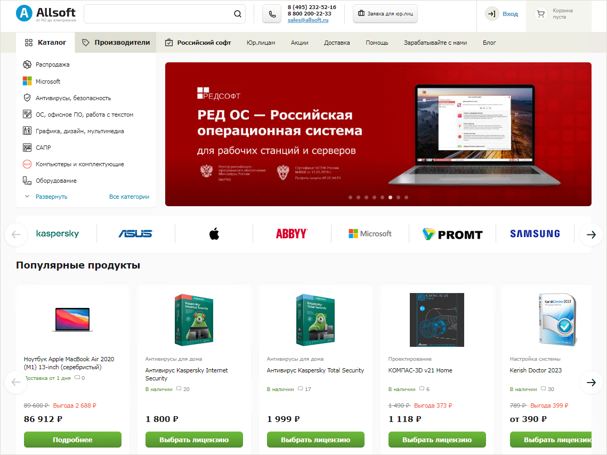

Рисунок 1 – Аналог 1

Старейший в Рунете мультивендорный интернет-магазин лицензионного программного обеспечения, функционирующий с 2004 года и помимо России предоставляющий услуги в Белоруссии и Казахстане. Официальный поставщик ПО ведущих российских и зарубежных компаний.

В активе Allsoft — более 20 тысяч продуктов от трёх тысяч разработчиков. Каталог маркета включает системный и прикладной софт, специализированные решения для корпоративного сектора (CRM/ERP-платформы, системы электронного документооборота, инструменты для бухгалтерского и кадрового учёта), профессиональные решения для работы с графикой, проектирования и инженерных расчётов, средства разработки ПО, продукты для обеспечения информационной безопасности, приложения для мобильных устройств, а также облачный софт, предоставляемый по модели «Программное обеспечение как услуга» (Software as a Service, SaaS). Все продукты рассортированы по категориям, имеется поиск по всему представленному в ассортименте софту, также предусмотрена возможность просмотра продукции конкретного вендора.

Для быстрого доступа к софту российских разработчиков в интерфейсе Allsoft предусмотрена отдельная вкладка

Отличительная особенность Allsoft — не только внушительный ассортимент программных решений, но и наличие в нём продукции ушедших из России компаний, таких как Microsoft, Adobe Systems, Autodesk и других. Так, в каталоге маркетплейса представлены различные версии Windows 11, ключи для офисного пакета Microsoft 356, лицензионный Photoshop и прочие «санкционные» продукты, которые можно приобрести совершенно легально и без проблем активировать.

Плюсы:

* интуитивно понятный интерфейс.
* внушительное количество продуктов.
* присутствие как российского ПО, так и зарубежного.

Минусы:

* отсутствие открытого исходного кода.
* доступ к сервису осуществляется через веб-браузер.

RuStore

Аналог 2: https://www.rustore.ru/

Разработчик: VK.

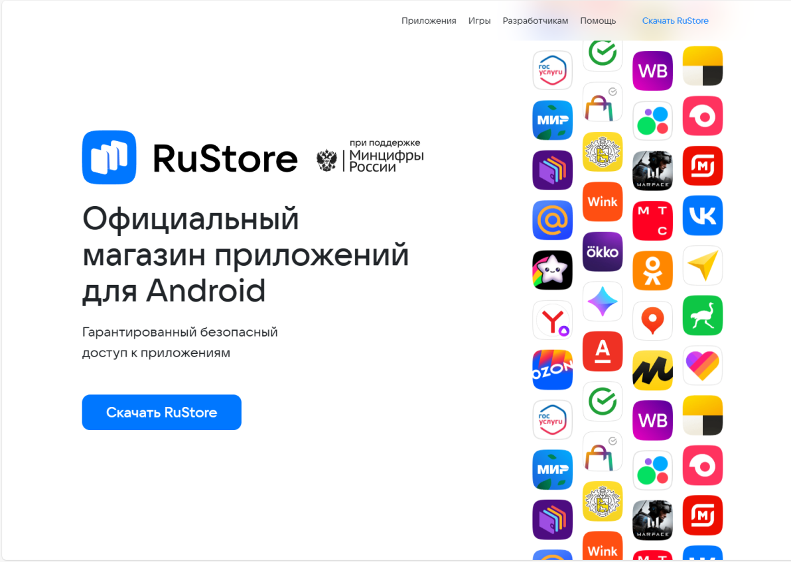

Рисунок 2 – Аналог 2

Крупнейший по размеру аудитории отечественный магазин приложений для платформы Android. По данным Mediascope, аудитория RuStore составляет 10 миллионов человек старше 12 лет по всей России.

В бета-версии RuStore был запущен в конце мая 2022 года при поддержке Минцифры России. За время своего развития сервис претерпел множество изменений. В нём появились инструменты авторизации различными способами (по номеру телефона, через VK ID, «Cбер» ID, «Яндекс» ID), редакторские подборки с актуальным контентом, адаптивный поиск, возможность оставлять отзывы и оценки, а также совершать встроенные покупки в приложениях, оплачивать подписки и платные программы любым удобным способом — банковской картой, через СБП и со счёта мобильного телефона. Кроме того, RuStore открыл публикацию программ для физических лиц и стал доступен для иностранных разработчиков, которым предлагается полнофункциональная версия магазина с возможностями монетизации продуктов и их продвижения.

Магазин приложений RuStore является обязательным для предустановки на смартфоны в России

В настоящий момент в RuStore насчитывается 5 тысяч программных продуктов для Android, рассортированных по 13 категориям — «Государственные», «Еда и напитки», «Здоровье и спорт», «Инструменты», «Медицина», «Новости», «Образование», «Объявления и услуги», «Покупки», «Развлечения», «Социальные», «Транспорт» и «Финансы». Имеется отдельный раздел с играми. В магазине представлены софтверные решения «Сбера», «Яндекса», VK, Минцифры России, «Ростелекома», МТС, Tele2, а также прочих компаний и организаций различной сферы деятельности. Всего на платформе зарегистрированы 3600 издателей, в числе которых значатся как крупные игроки рынка ПО, так и индивидуальные разработчики. За безопасность опубликованных в RuStore приложений отвечают интегрированные средства защиты «Лаборатории Касперского» и VK, обеспечивающие сканирование загружаемого ПО на предмет наличия вредоносного кода.

Плюсы:

* интуитивно понятный интерфейс.
* внушительное количество продуктов.

Минусы:

* отсутствие открытого исходного кода.
* магазин приложений только для платформы Android.

1. **Предполагаемые к использованию технологии и модели**

Предлагаемое решение – создание базы данных при помощи СУБД MySQL, которая будет хранить требуемые данные. Эта база данных обеспечит эффективное управление всеми данными. Для работы с базой данных будет разработано Backend приложение на фреймворке FastAPI, а для работы с бэкендом на стороне клиента будет разработан сайт на фреймворке Vue + Nuxt. В рамках приложения администраторы смогут добавлять и редактировать, удалять данные о категориях, товарах и продажах, а также формировать отчет о продажах, а клиенты смогут обеспечить себя актуальными версиями ПО. Интерфейс будет интуитивно понятным и адаптированным. Программа обеспечит возможность удобного управления информацией и выполнения всех необходимых операций без необходимости использования внешних инструментов для обработки данных.